Presseinformation

Pinneberg, 25. Januar 2017

Power im deutschlandweiten Vertrieb von Nilfisk
Wir möchten Ihnen an dieser Stelle gerne unsere Vertriebsleiter für Deutschland vorstellen: Frank Hennig für die Fachbereiche Gebäudereiniger und Institutionen und Björn Krause für den Fachbereich Industrie und Retail.
Mit einer starken Vertriebsfront begegnet Nilfisk den Anforderungen und Wünschen hinsichtlich kompromissloser Sauberkeit von Kunden aus unterschiedlichen Branchen in ganz Deutschland. Als erfahrener Reinigungsexperte verantwortet Björn Krause (46) bei Nilfisk den Vertrieb für das Kundensegment Industrie/Retail. Zu seinen Kernaufgaben zählen sowohl die integrierte Vertriebssteuerung als auch die Leitung des deutschlandweiten Vertriebs-Teams. Darüber hinaus leistet Björn Krause einen maßgeblichen Beitrag in der Entwicklung von mittel- und langfristigen Vertriebsstrategien. Dies gilt ebenso für Frank Hennig (49), der die Position als Vertriebsleiter Gebäudereinigung bekleidet. Der Branchenprofi zählt bereits seit mehr als 14 Jahren zum Sales-Team des Reinigungsspezialisten und verfügt daher über ein hohes Maß an Kundenverständnis sowie eine tiefe Produkt- und Marktexpertise.

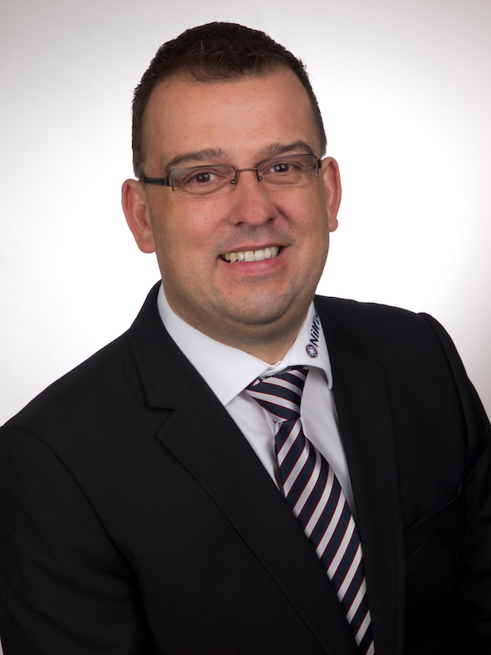
Sein Debüt bei Nilfisk gab Frank Hennig bereits im Jahr 1997 als Gebietsverkaufsleiter für den Bereich Institutionen. Zuvor hatte er erfolgreich den Industriemeister Fachrichtung Metall absolviert. Auch während seiner Tätigkeit im Unternehmen bildete er sich kontinuierlich weiter – unter anderem zum Handwerksmeister Gebäudereinigung sowie zum geprüften Manager (FH) durch die Fachhochschule Heidelberg. Darüber hinaus nutzte er auch die internen Fortbildungsmöglichkeiten bei Nilfisk, indem er den Fachwirt für Reinigung und Hygienemanagement sowie die Weiterbildung „Qualitätskontrolle Gebäudereinigung“ erfolgreich abschloss. Im Jahr 2002 trat Frank Hennig die Position als Gebietsverkaufsleiter in den Bereichen CC/Health Care an, zunächst für die Bundesländer Niedersachsen, Hessen und Nordrhein-Westfalen. Sein Aufstieg zum Vertriebsleiter Nord CC erfolgte 2010, seit diesem Zeitpunkt verantwortet er im Bereich Gebäudereinigung/Institutionen die Vertriebsleitung Deutschland.

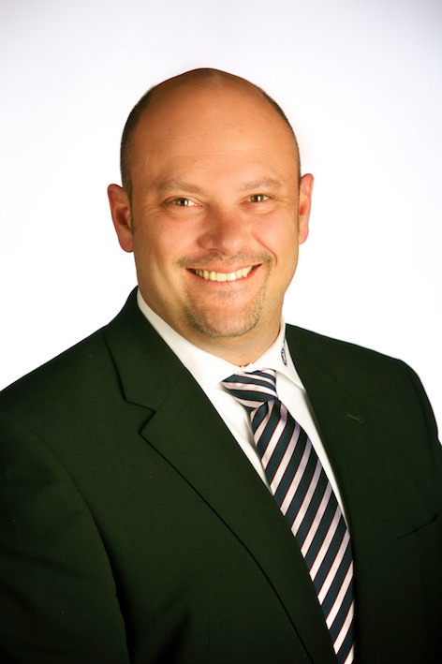
Nachdem Björn Krause seine Ausbildung zum Industriekaufmann bei der UVEX Winter Holding GmbH 1989 abgeschlossen hatte, startete er dort seinen beruflichen Werdegang, zunächst im Vertriebsinnendienst und ab 1997 im Außendienst. Im Anschluss übernahm Krause 2003 die Position des Key Account Managers für Dienstleister bei der UVEX Arbeitsschutz GmbH und stieg 2009 zum Bereichsverantwortlichen Vertrieb im Bereich Dienstleistungsunternehmen auf. In dieser Position zeichnete er unter anderem auch für den Bereich Gebäudereinigung verantwortlich. Im August 2011 folgte Krause dem Ruf des Reinigungsspezialisten Nilfisk und übernahm bis Dezember 2012 das Key Account Management im Segment Gebäudereinigung für den süddeutschen Raum und danach die Vertriebsleitung Süd im Segment Gebäudereinigung. Seit Januar 2015 verantwortet er im Bereich Industrie/Retail die Vertriebsleitung deutschlandweit.

Bildanforderung
Bildmaterial finden Sie in unserem Medienportal http://press-n-relations.amid-pr.com (Suchbegriff „NIF-Hennig-Krause“).

Nilfisk GmbH  Haderslebener Straße 9 – D-25421 Pinneberg  Tel.: +49 (0)4101 399 0  info.de@nilfisk.com – www.nilfisk.de | Presse- und Öffentlichkeitsarbeit:  Press’n’Relations GmbH – Monika Nyendick  Magirusstraße 33 – D-89077 Ulm  Tel.: 0731 96287-30 – Fax: 0731 96287-97  mny@press-n-relations.de - www.press-n-relations.de

Nilfisk GmbH in Pinneberg bei Hamburg gehört zur Nilfisk A/S. Nilfisk blickt auf eine 110-jährige Tradition zurück und zählt zu den weltweit größten Anbietern professioneller Reinigungstechnik mit einem Umsatz von 972 Millionen Euro im Geschäftsjahr 2015 und rund 5.545 Mitarbeitern. Es bestehen Produktionsstätten in Dänemark, Deutschland, Ungarn, Singapur, China, Italien, Mexiko und den USA. Über eigene Vertriebsniederlassungen und ein flächendeckendes Händlernetz ist das Unternehmen in über 100 Ländern der Welt und auf allen fünf Kontinenten vertreten.

Mit der Nilfisk grey line bedient die Nilfisk GmbH Kunden aus den Bereichen Gebäudereinigung, Healthcare, Industrie, Institutionen und Kommunen. Die Produktpalette der Nilfisk grey line beinhaltet Scheuersaugmaschinen, Kombinationsmaschinen (Kehren, Scheuern, Saugen), Kehrmaschinen, Einscheiben- und Poliermaschinen, Gewerbesauger, Sicherheits- und Industriesauger. Mit den innovativen industriellen Mobil- und Zentralabsauganlagen bedient Nilfisk anspruchsvollste Branchen. Dazu gehören die Metall-, Elektronik- und Verpackungsindustrie, der Maschinenbau sowie die Bereiche Pharma-, Chemie- und Nahrungsmittelindustrie.

